МКУК г-к Кисловодска «ЦБС» 18 +
Библиотека-филиал № 5

Кисловодск, 2016 г.

Полезные свойства хурмы известны давно и широко используются, как в лечебных целях, так и для поддержания здоровья и профилактики различных заболеваний.

Родиной хурмы является Китай, оттуда он распространился в Восточной Азии, затем начал выращиваться в Японии. И только в конце 19-го века о хурме узнал весь мир.
Сейчас в мире существует около 500 видов этой ягоды, основная часть которых растет в тропиках. На наш рынок попадает лишь несколько видов: кавказская хурма, известная своим характерным терпким вкусом, более мягкая по вкусовым качествам японская хурма и «королек» - сладкая хурма с легким привкусом шоколада.

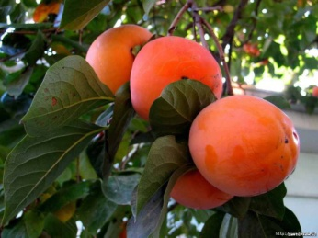
Хурма — плод яркий, насыщен антиоксидантами, дарит спокойствие и поднимает настроение, помогает увеличить работоспособность.
Хурма содержит большое количество микроэлементов и антиоксидантов, воды, золы, белков, углеводов, органических кислот, дубильных веществ. Также в ней содержится калий, кальций, магний, фосфор, железо, витамины А, С и Р.
Полезные свойства хурмы распространяются на многие органы нашего организма. Хурму можно считать диетическим продуктом. Благодаря хурме, можно быстро утолить голод. Обладая диетологическими свойствами и наличием пектинов, хурма полезна при нарушенном пищеварении. Нормализует работу выводящих органов, избавляя организм от шлаков и токсинов, борется с заболеваниями желудочно-кишечного тракта. Известны полезные бактерицидные свойства хурмы по отношению к кишечной палочке и золотистому стафилококку.
Хурма является естественным мочегонным средством и хорошо выводит соли из организма. В состав хурмы входят сахара: фруктоза и глюкоза, с их помощью поддерживается нормальный процесс сердечно — сосудистой системы, а витамины P и C укрепляют кровеносные сосуды. Врачи рекомендуют кушать хурму людям, страдающим кровоточивостью десен и варикозными заболеваниями.
Хурма положительно влияет на артериальное давление, создает барьер против развития гипертонических болезней.
Железо, в составе этой ягоды, полезно при анемии, при истощении, туберкулёзе, малокровии и некоторых других воспалениях. Магний — способствует снижению риска формирования камней в почках. Витамин А — стабилизирует работу органов зрения.
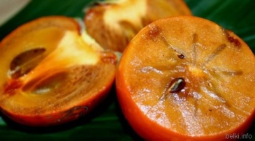
Хурма полезна при заболевании щитовидной железы, содержание йода в её мякоти нормализует, а также снижает риск возникновения данного заболевания.
Польза хурмы заключается и в защите организма от образования раковых клеток. Регулярное употребление хурмы снижает опасность возникновения рака лёгких. На это полезное свойство хурмы, курильщикам следует обратить особое внимание. Хурма полезна для лёгких и в другом отношении, бета — каротин позволяет заботиться о дыхательной системе, предупреждая развитие пневмонии и бронхита. Сок спелой хурмы избавляет от первых признаков простуды, прополоскав горло теплым соком, можно облегчить кашель. Мякоть свежего плода, хорошо заживляет раны и ожоги.
Очень кстати, что хурма приходит в наш рацион с наступлением зимы. Многочисленные витамины и микроэлементы в составе хурмы, позволяют организму справиться с сезонным авитаминозам. Маски для лица из мякоти хурмы, помогут сохранить здоровье кожи: протонизируют, сузят поры, предупредят появление прыщей, а также помогут коже противостоять отрицательным воздействиям морозной погоды.

Хурма противопоказана людям с сахарным диабетом. В ней содержится огромное количество легкоусвояемой сахарозы. Вместе с имеющейся сахарозой в хурме имеются вещества, способствующие неправильному обмену веществ.
Людям с избыточной массой тела или имеющим склонность к достаточно быстрому набору лишних килограммов, необходимо с аккуратностью употреблять в пищу хурму.
Противопоказания хурмы распространяются на людей, находящихся в послеоперационном периоде. Если человек имеет какие-либо проблемы с кишечником, например, спаечные заболевания. Основанием для опасений может служить острая непроходимость ослабленного кишечника или другие заболевания желудочно-кишечного тракта.
Противопоказания хурмы относятся к маленьким детям, не достигшим 3-летнего возраста. Причиной противопоказания являются содержащиеся в хурме танины. При попадании в желудок ребенка танины связывают кусочки ягоды, образуя комок, который тяжело переварить слабому детскому организму. Хурма совершенно не сочетается с молоком. Врачи-педиатры рекомендуют употреблять хурму только детям, достигшим 10-летнего возраста.
Несмотря на имеющиеся существенные противопоказания хурмы, совершенно отказываться от употребления этой ягоды не следует. Содержащаяся в хурме витаминная масса полезных веществ и микроэлементов необходима организму человека для поддержания нормальной жизнедеятельности всех систем и органов.
Для того чтобы хурма приносила пользу, следует помнить что, только зрелая ягода полезна организму человека.

- Плод должен быть чуть светлее темно-красного цвета. Цвет настоящей хурмы насыщенный и яркий.
- Вкуснее хурма округлой или круглой формы.
- Не стоит покупать плод с поврежденной кожурой, у спелой хурмы поверхность всегда гладкая и блестящая. А если на кожице темные полосы и пятна - это сигнал того, что ягода начала портиться.
- Плодоножка и листья у «правильного» плода - сухие и темного цвета.
- Бока плода должны быть мягкими - такая хурма «вязать» не будет.
- Любители сорта Королек должны помнить, что эти ягоды твердые на ощупь. Их нужно выбирать по цвету: у спелой хурмы цвет кожуры темно-оранжевый.

Если вы купили незрелую хурму

- Плоды хурмы нужно хранить очень бережно, лучше всего в замороженном виде, стараясь не повредить оболочку. Заморозка - один из лучших способов избавиться от терпкости плодов и вяжущего вкуса, причиной которых являются содержащиеся в хурме дубильные вещества и танин.
- Поместить фрукты в теплую воду на 12 часов. Можно в нескольких местах проколоть плоды иголкой, предварительно смочив ее в спирте.
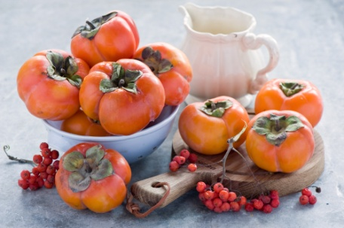
- Хурму можно положить в один пакет с яблоками, помидорами или бананами: она быстрее созреет под воздействием выделяемого этими плодами натурального газа - этилена.
- Хранить плоды хурмы можно до шести месяцев (в морозильной камере). Именно этот период времени она сохраняет все свои полезные свойства.

При диарее

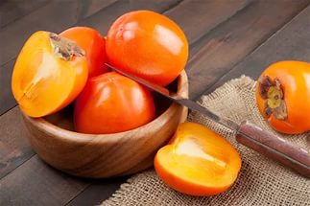
Сок хурмы помогает избавиться от хронической диареи. Разрезать 6 спелых плодов на части и держать их в 3-х стаканах кипящей воды под крышкой 20 мин. Отвар процедить, и принимать по 0,5 л через каждые 4 ч.

Для гипертоников и от отеков

При гипертонии, отеках промыть листья хурмы, высушить, разтереть в ступке в порошок и приниматьпо 1/4 ч. л. 2 раза в день после еды в течение 5-7 дней.

От анемии

Хурма богата железом, поэтому ее сок рекомендуют при анемии 2 раза в день по 50-100 мл перед едой. Кроме того, это успокаивает нервную систему, повышает работоспособность.

От кашля

Полезно полоскать горло соком одного спелого плода, смешанным с 3,5 столовыми ложки теплой воды.

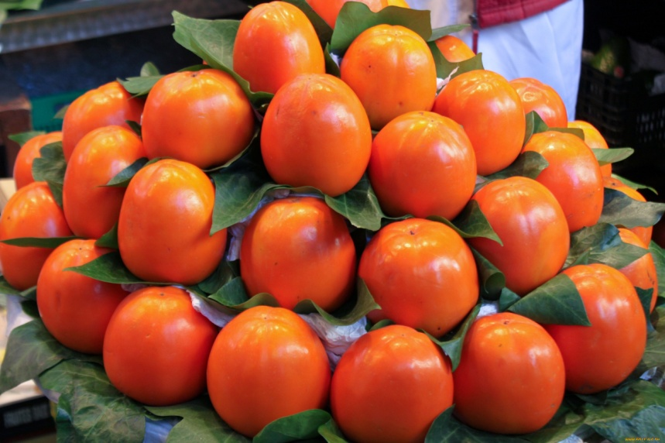

Перечень использованных материалов:

- http://miragro.com/svoistva-khurmy.html
- http://ogorod23.ru/poleznyie-svoystva-hurmyi/
- http://edaplus.info/produce/persimmon.html
- http://vsenarodnaya-medicina.ru/poleznyie-svoystva-hurmyi/
- http://www.kp.ru/daily/26159.4/3046665/
- http://edaplus.info/produce/persimmon.html

Ответственная за выпуск

библиотекарь библиотекой-филиалом № 5 Л. В. Алтухова

